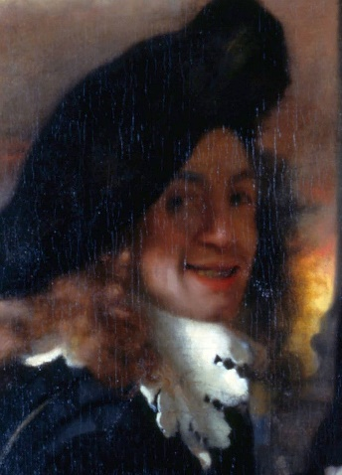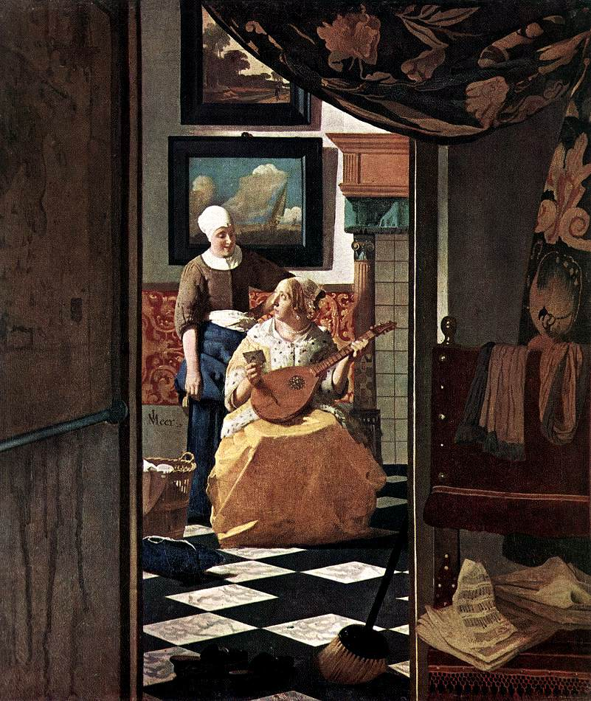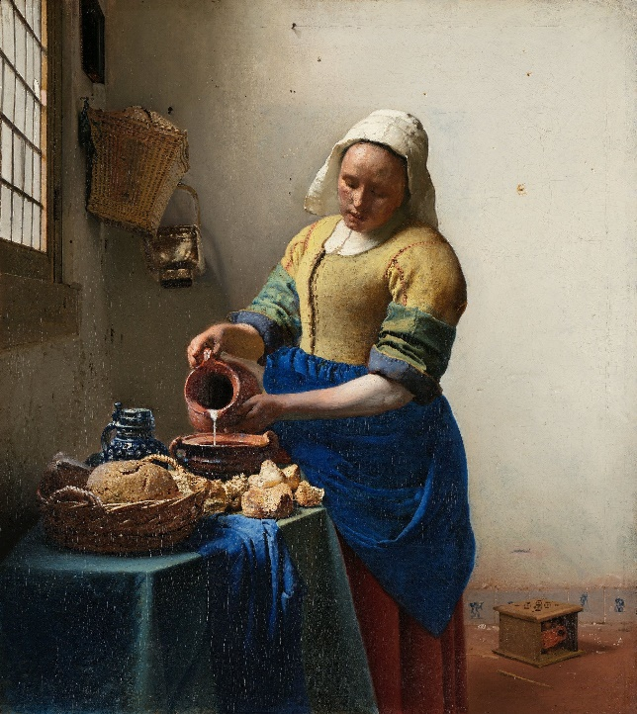s

*Cette œuvre représente une servante et sa maitresse dans un intérieur riche. La servante apporte une lettre. La mise en scène donne l’impression que le spectateur regarde une scène privée grâce à la présence de la porte et du rideau.*

Il est un célèbre représentant de la peinture baroque.

**Johannes Vermeer** était un peintre **néerlandais** (des Pays-Bas). Il a vécu de **1632 à 1675** (43 ans).

Il a principalement vécu et peint autour de la ville de **Delft**.

**Mots clé** : Vermeer, Pays-Bas, peinture baroque, 1632 à 1675

***La laitière*** *est un des plus célèbres tableaux de Vermeer et de la peinture, en France.*

*C’est un des rares ‘Vermeer’ qui montre une* personne d’origine modeste*. C’est une* ***scène de genre****. Il se dégage du calme et de la tranquillité. La lumière est douce. On distingue une nature morte au 1er plan et une multitude de détails dans la peinture !*

mon avis :

Peinture Baroque

***La lettre d’amour – 1669-1670  
Huile sur toile | 44x38,5 cm***

***La laitière – 1658  
Huile sur toile | 45,5x41 cm***

VERM1

**ARTS**

**A-Plastique**

**Date** : __ / __ / ____

**J’apprends**

**ULIS**

Vermeer : 1ère rencontre